Hoạt động giao dịch xã (GDX), hoạt động đặc thù, sản phẩm riêng có của Ngân hàng chính sách xã hội

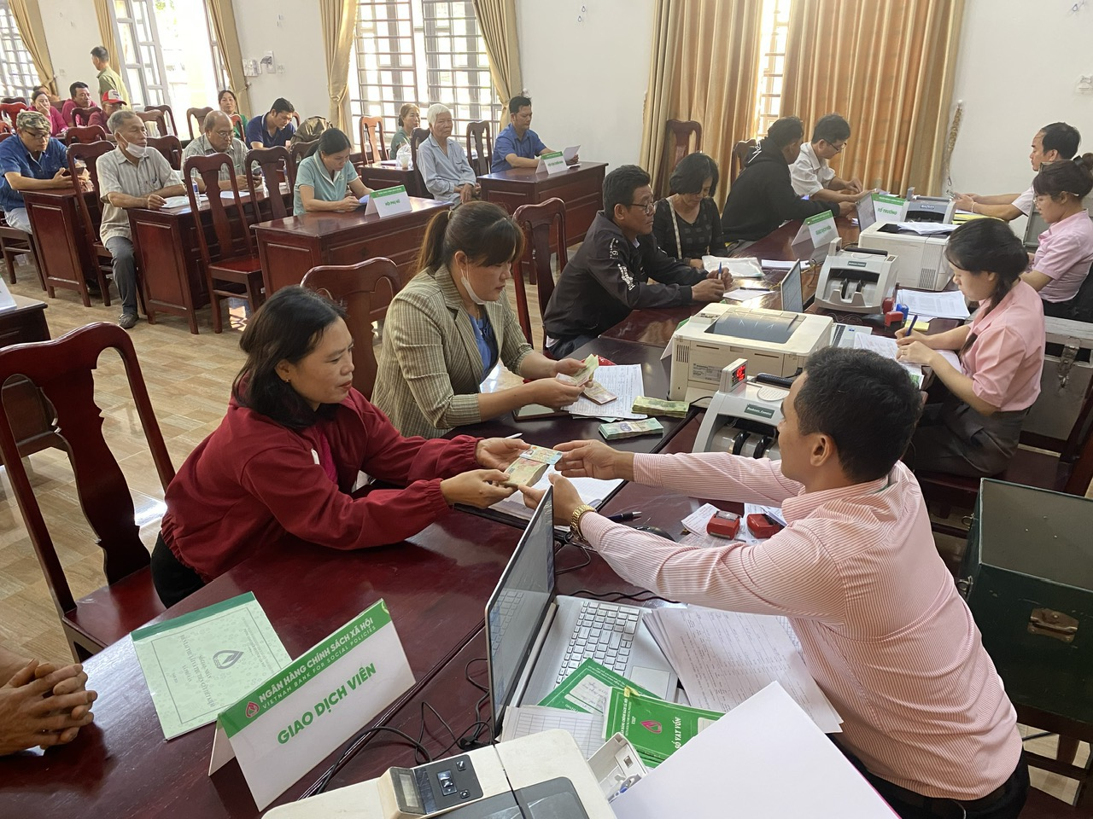
Điểm giao dịch xã của NHCSXH, là địa chỉ quen thuộc đối với người nghèo và các đối tượng chính sách khác trên địa bàn huyện Bù Gia Mập nói riêng và trên mọi miền đất nước nói chung. Nhằm tạo điều kiện cho người dân tiếp cận nguồn vốn tín dụng chính sách xã hội được thuận lợi nhất, an toàn nhất, hiệu quả nhất, thay vì người dân phải đi ra trung tâm Trụ sở Ngân hàng huyện thì hàng tháng NHCSXH tổ chức giao dịch tại các xã để phục vụ nhân dân nên giảm thời gian, chi phí đi lại và hạn chế tối đã độ rủi ro cho bà con.
Tổ giao dịch xã NHCSXH huyện thực hiện giao dịch tại các điểm giao dịch xã hàng tháng

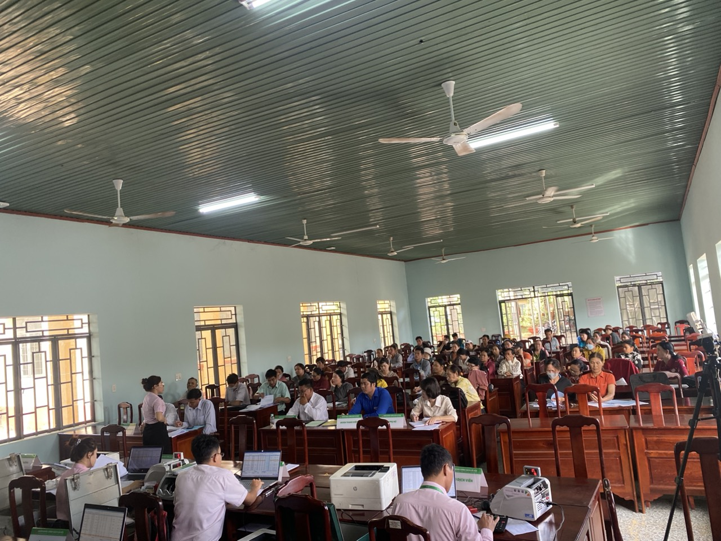
Tại các điểm giao dịch xã, NHCSXH công khai các chính sách tín dụng ưu đãi đối với hộ nghèo, cận nghèo và các đối tượng chính sách khác; tiếp nhận hồ sơ vay vốn, giải ngân, thu nợ, thu lãi, thu tiết kiệm, thực hiện quy trình xử lý nợ, . . . Ngoài việc thực hiện các giao dịch nghiệp vụ thì với phương châm mỗi cán bộ ngân hàng là một tuyên truyền viên tích cực, tuyên truyền các chủ trương, chính sách tín dụng ưu đãi của Chính phủ, các sản phẩm, dịch vụ của NHCSXH, giải đáp các khó khăn, vướng mắc và nắm bắt tâm tư, nguyện vọng của bà con nhân dân liên quan đến hoạt động tín dụng chính sách xã hội gắn với khẩu hiệu hành động (Slogan) của NHCSXH “Thấu hiểu lòng dân, tận tâm phục vụ”. Đặc biệt với mục tiêu “Không để ai bị bỏ lại phía sau vì thiếu vốn”, hộ nghèo, hộ cận nghèo, các đối tượng chính sách khác, đồng bào DTTS có nhu cầu vay vốn đều được tiếp cận với nguồn vốn, các sản phẩm, dịch vụ của NHCSXH; được hướng dẫn cách thức vay và cách sử dụng đồng vốn đúng mục đích, có hiệu quả. Nhiều hộ đã thay đổi được cách nghĩ, cách làm, vượt qua khó khăn, mạnh dạn vay vốn đầu tư sản xuất kinh doanh, vươn lên thoát nghèo bền vững, ổn định cuộc sống.
Cán bộ NHCSXH huyện thực hiện tuyên truyền công tác tín dụng chính sách tại điểm giao dịch xã
Ông Điểu Nghị Tổ trưởng tổ TK&VV thôn Đắk Á, xã Bù Gia Mập, xã hồ hởi chia sẻ: Việc tổ chức giao dịch tại điểm GDX của NHCSXH huyện đã giúp bà con vùng sâu vùng xa như chúng tôi quá thuận lợi, vừa đỡ tốn thời gian đi lại, tiết kiệm được tiền xăng lại còn không tốn các chi phí liên quan vay vốn nữa nên chúng tôi rất vui mừng khi NHCSXH về tận xã để phục vụ bà con nhân dân, giúp bà con tiếp cận được nguồn vốn chính sách để không phải đi vay lãi ngoài khi cần vốn làm ăn. Còn Ông Điểu Cường, Tổ trưởng tổ TK&VV thôn 9, xã Bình Thắng phấn khởi cho biết: Thôn 9 đa phần là người DTTS, đời sống kinh tế, phương tiện đi lại gặp nhiều khó khăn nên việc Ngân hàng tổ chức giao dịch hàng tháng tại xã đã tạo điều kiện thuận lợi cho bà con rất nhiều, bà con không mất thời gian đi lại nhiều mà còn tiết kiệm được chi phí nữa. Không những thế, bà con còn được tư vấn, hướng dẫn, tiếp cận được nhiều nguồn vay ưu đãi nên rất vui mừng, phấn khởi. “Tổ của tôi có 58 hộ vay vốn với hơn 3 tỷ dư nợ thì tất cả các tổ viên đều sử dụng đúng mục đích, trả lãi, trả gốc đúng hạn. Ngoài ra, các tổ viên còn tham gia gửi tiết kiệm hàng tháng để tích lũy nguồn trả nợ dẫn nhằm giảm áp lực trả nợ khi đến hạn”
Bà Nguyễn Thị Thoa- Giám đốc NHCSXH huyện cho biết: Đây là hoạt động đặc thù, là sản phẩm riêng có của NHCSXH. Tối thiểu mỗi tháng đơn vị tổ chức giao dịch cố định tại trụ sở UBND xã 1 lần, tương đương mỗi năm 12 lần/ xã. Và tuỳ vào nguồn vốn, nhu cầu giao dịch vay vốn, trả nợ, . . . tại địa phương Ngân hàng có thể tổ chức thêm các phiên giao dịch bổ sung. Tại các điểm giao dịch xã, Ngân hàng trang bị đầy đủ máy móc, thiết bị, nhân lực cũng như hoạt động nghiệp vụ phục vụ người dân thông qua tổ giao dịch. Trong đó, chiếc xe bán tải của đơn vị được ví như là ngân hàng di động thu nhỏ, di chuyển đến các điểm giao dịch xã trên địa bàn huyện theo lịch cố định hàng tháng.
“Để giúp hộ nghèo, hộ cận nghèo và các đối tượng chính sách khác tiếp cận các nguồn vốn ưu đãi một cách nhanh nhất, trọn vẹn nhất, đáp ứng nhu cầu vốn, tạo việc làm, tăng thu nhập, vươn lên phát triển kinh tế, ổn định cuộc sống. NHCSXH huyên luôn nhận được sự quan tâm chỉ đạo sâu sát của Đảng ủy, UBND cấp xã, tạo điệu kiện cơ sở vật chất về Hội trường giao dịch, bố trí lực lượng trực bảo vệ, . . . cùng với sự phối hợp của các tổ chức chính trị - xã hội nhận uỷ thác, đội ngũ ban quản lý tổ tiết kiệm và vay vốn (TK&VV), ban điều hành thôn thường xuyên bám sát cơ sở, tuyên truyền, vận động để các tổ viên chấp hành tốt quy chế hoạt động của tổ TK&VV, động viên hộ vay vốn sử dụng đúng mục đích, thực hiện nghĩa vụ trả lãi, trả gốc đúng thời gian quy định.
Tính đến cuối ngày 20/03/2024, Ngân hàng chính sách xã hội huyện Bù Gia Mập đã thực hiện cho vay 16 chương trình tín dụng với tổng dư nợ trên 465 tỷ đồng (tăng hơn 91 tỷ đồng so với cùng kỳ năm 2023) với hơn 9.000 hộ vay vốn còn dư nợ thông qua 173 tổ TK&VV. Chất lượng tín dụng cũng đạt rất cao với chỉ 203 triệu đồng nợ quá hạn, chiếm 0,04% tổng dư nợ. Trong thời gian tới, NHCSXH tiếp tục phối hợp chặt chẽ với chính quyền địa phương cũng như Hội, đoàn thể nhận ủy thác, bám sát cơ sở, tăng cường công tác kiểm tra giám sát tại các điểm GDX cũng như các hoạt động liên quan tín dụng chính sách để duy trì và nâng cao chất lượng tín dụng ở từng xã, từng tổ TK&VV làm sao nguồn vốn tín dụng chính sách phát huy tối đa hiệu quả, góp phần giảm nghèo, đảm bảo an sinh xã hội và xây dựng nông thôn mới trên địa bàn huyện.
Tác giả bài viết: Vũ Thị Minh

